1. HOME

- Panel: thêm thông tin (tên, giá, sao…)

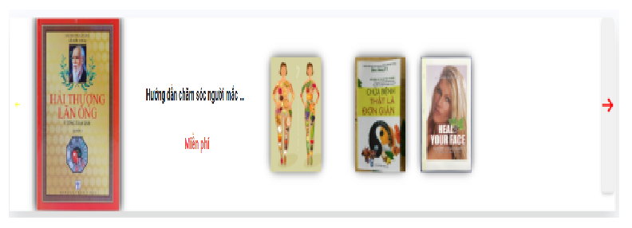

- Top like, favorite: next button chưa ổn (không phải load lại trang như panel)

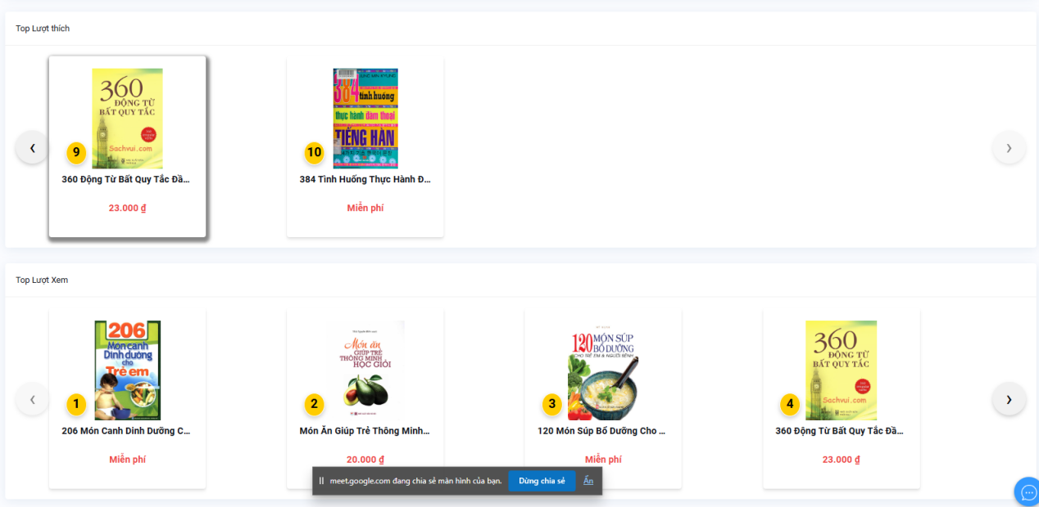

~~- Sibe bar: còn trống, chạy theo hướng dọc (GẤP)~~

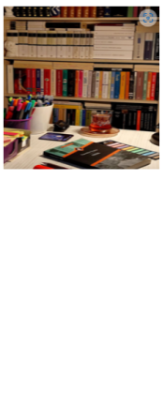

- Search: sửa lại hiển thị

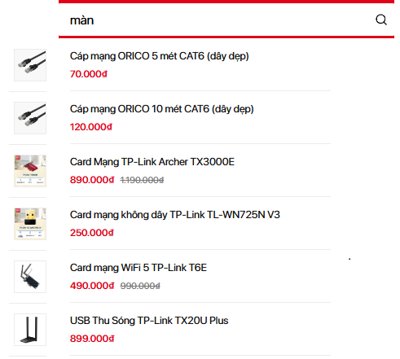

1. TRANG CHI TIẾT

- chưa thấy số sao trung bình

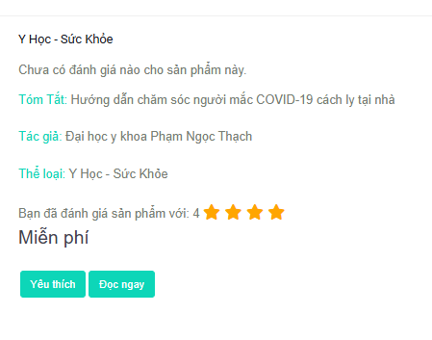

- khi mà chọn số sao thì không hiển thị thông báo, khi gửi thì mới hiện

~~- thiết kế giao nghe sách (audio)- (GẤP)~~

- thiết kế lại giao diện đọc sách (nếu cần)

1. GIỎ HÀNG

- thiết kế lại hiển thị thông báo sản phẩm không còn hàng

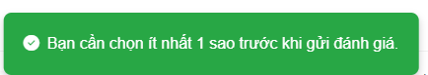

HIỂN THỊ THÔNG BÁO NHƯ NÀY - SHOPPING CART - ADD TO CART

~~- tinh chỉnh lại nút quay lại home (tiếp tục mua hàng)~~

~~- thiết kế lại nút Momo (GẤP)~~

- thêm danh sách sản phẩm đã chọn ở trang checkout (có thể đưa trang check out - các thông tin đặt hàng ra ngoài trang index của giỏ hàng)

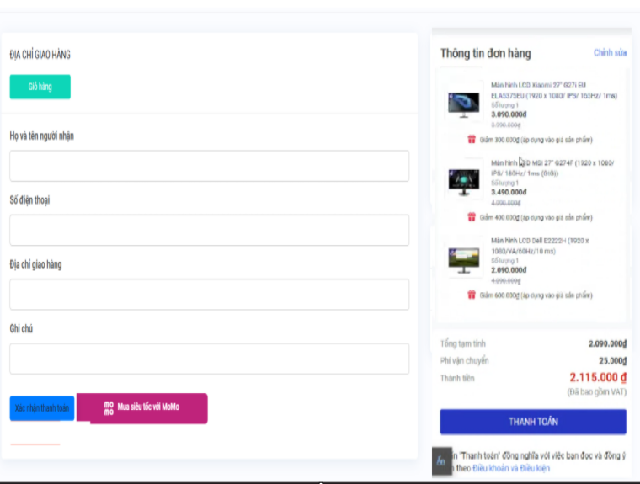 (không làm như này)

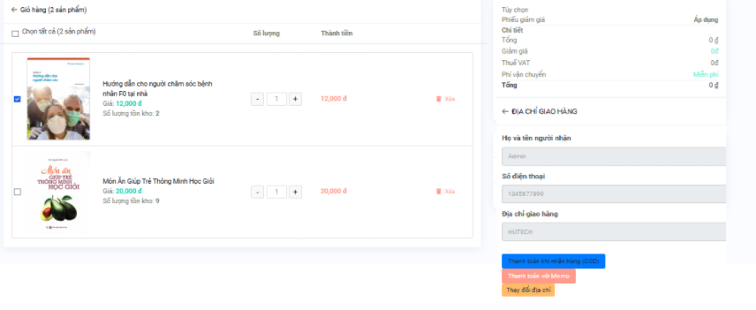

Mà làm như này

1. TRANG THÔNG TIN CÁ NHÂN

~~- đổi mật khẩu: sửa lại link hình ảnh~~

- danh sách bookmark và like: giao diện như thông tin tài khoản

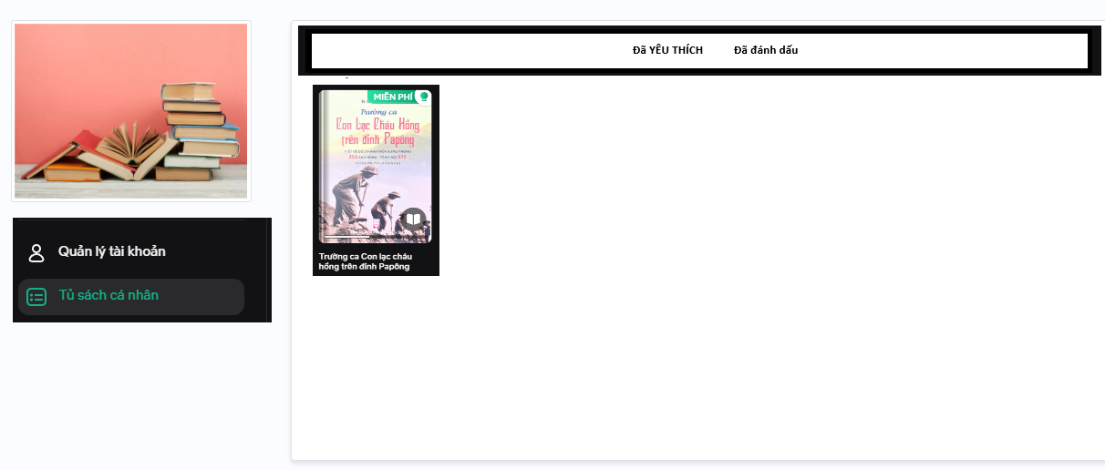

- danh sách đơn hàng: tinh chỉnh lại giao diện (nếu cần)

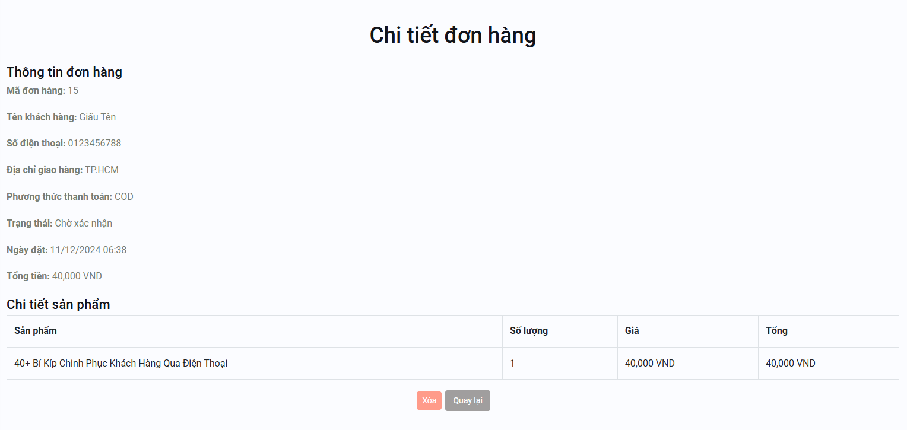

1. ADMIN

- thêm sách bị lỗi ở Server

Xem lại

đăng nhập với Google - chỉ Local

Quên mật khẩu - hết đc

~~Giỏ hàng - truyền thông tin khi đã đăng nhập~~

Chart -1/3

Ràng buộc các thuộc tính

Chuyển các style script vào css, js